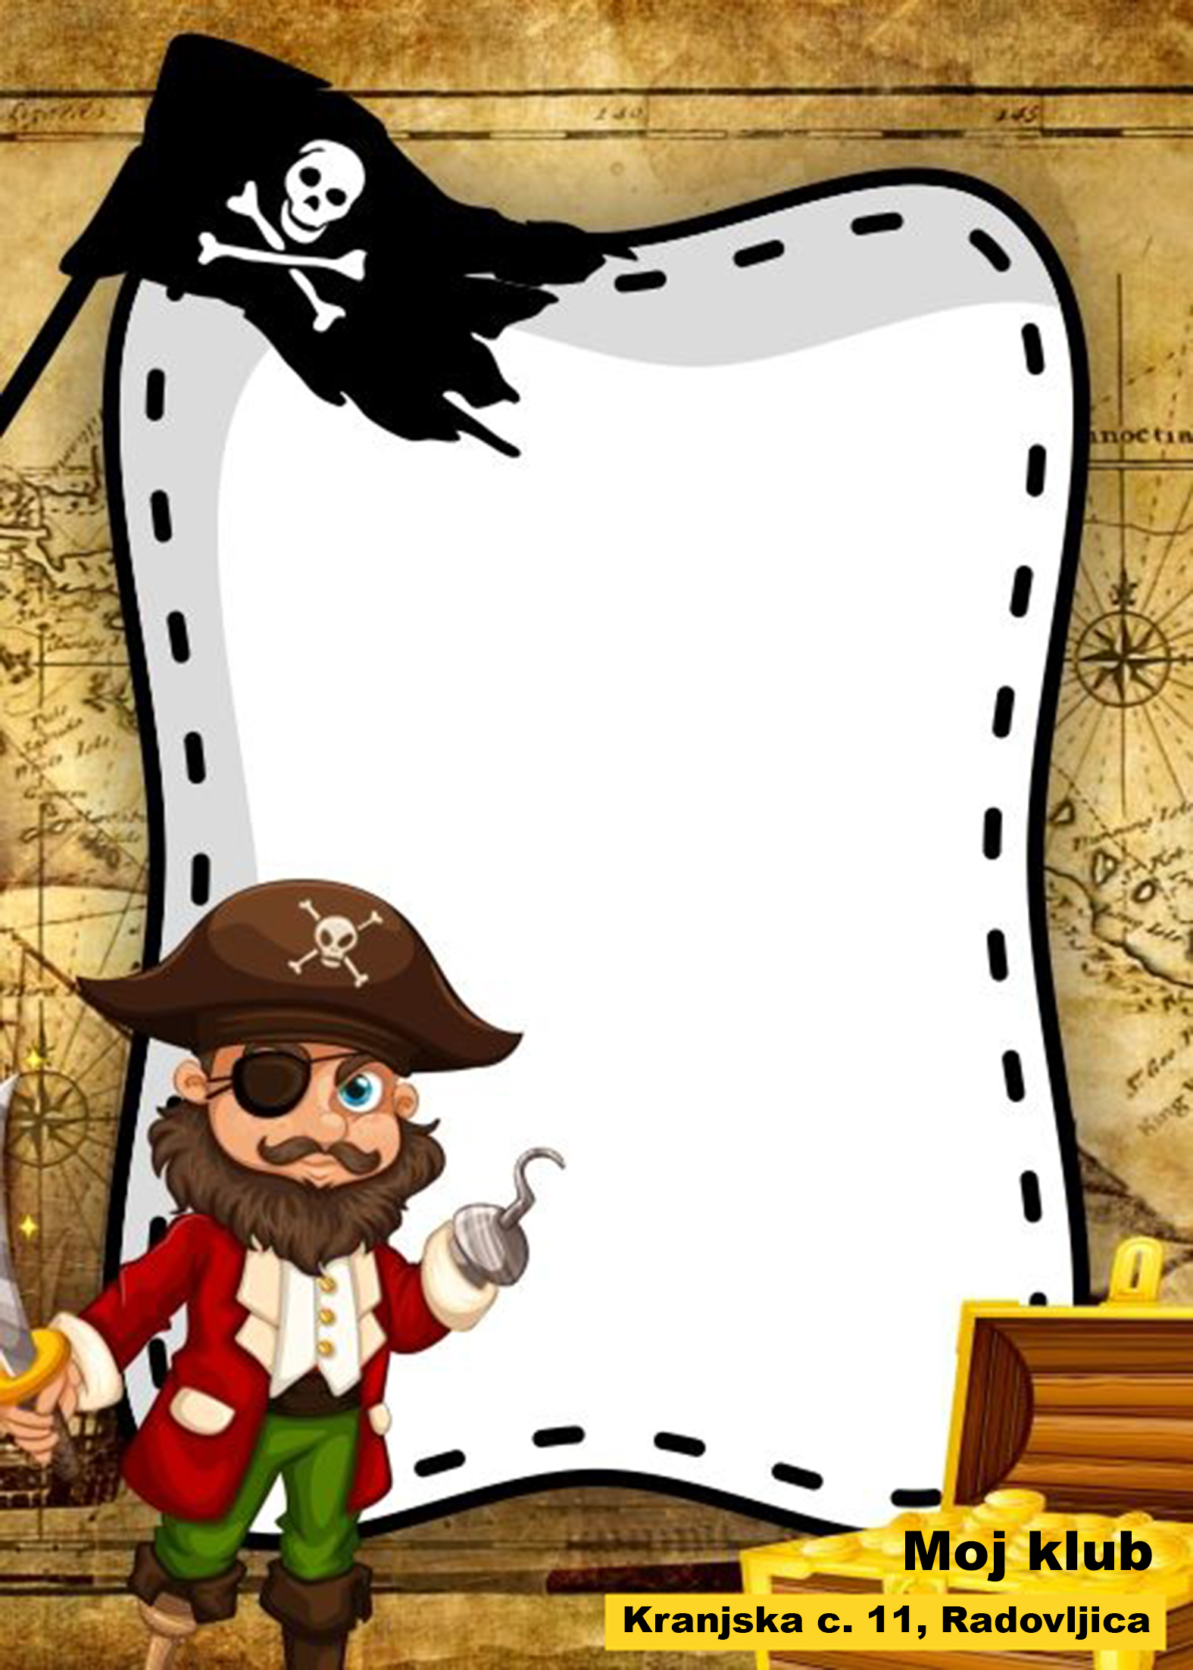
Vabim te, da se skupaj z mano spremeniš
v gusarja in za 2 uri odpluješ
na pomorsko pustolovščino.
Heja bumarasa, dvignimo zastavo!
Zabavali se bomo 4.3.2023 ob 13. uri,
v Mojem klubu, na Kranjski c. 11, v Radovljici.

Veselim se pustolovščine
skupaj s tabo!

Štefan

Udeležbo potrdi na
040 000 000
in prinesi čiste copatke.

